《电机与拖动》试题库
第一部分 直流电机
一、填空题：
1、并励直流发电机自励建压的条件是_______;_______;_______。(主磁路存在剩磁；并联在电枢两端的励磁绕组极性要正确，使励磁电流产生的补充磁通方向与剩磁磁通方向相同；励磁回路的总电阻必须小于临界电阻)
2、可用下列关系来判断直流电机的运行状态，当_______时为电动机状态，当_______时为发电机状态。 （E_{a}〈U；E_{a}〉U）
3、直流发电机的绕组常用的有_______和_______两种形式，若要产生大电流，绕组常采用_______绕组。（叠绕组；波绕组；叠）
4、直流发电机电磁转矩的方向和电枢旋转方向_______，直流电动机电磁转矩的方向和电枢旋转方向_______。 （相反；相同）
5、单迭和单波绕组，极对数均为p时，并联支路数分别是_______，_______。（2p；2）
6、直流电机的电磁转矩是由_______和_______共同作用产生的。（每极气隙磁通量；电枢电流）
7、直流电机电枢反应的定义是_______，当电刷在几何中线时，电动机产生_______性质的电枢反应，其结果使_______和_______，物理中性线朝_______方向偏移。（电枢磁动势对励磁磁动势的作用；交磁；气隙磁场产生畸变；对主磁场起附加去磁作用）
二、判断题
1、一台并励直流发电机，正转能自励，若反转也能自励。（ ）（F）
2、一台直流发电机，若把电枢固定，而电刷与磁极同时旋转，则在电刷两端仍能得到直流电压。（ ） （T）
3、一台并励直流电动机，若改变电源极性，则电机转向也改变。（F）
4、直流电动机的电磁转矩是驱动性质的，因此稳定运行时，大的电磁转矩对应的转速就高。（ ） （F）
三、选择题
1、直流发电机主磁极磁通产生感应电动势存在于（ ）中。 （1）
（1）电枢绕组；（2）励磁绕组；（3）电枢绕组和励磁绕组
2、直流发电机电刷在几何中线上，如果磁路不饱和，这时电械反应是（ ） （3）
（1）去磁；（2）助磁；（3）不去磁也不助磁。
3、如果并励直流发电机的转速上升20%，则空载时发电机的端电压U₀升高（ ）。（2）
（1）20%；（2）大于20%；（3）小于20%。
四、简答题
1、直流发电机的励磁方式有哪几种？
（他励；自励（包括并励，串励和复励））
2、如何确定换向极的极性，换向极绕组为什么要与电枢绕组相串联？
（使换向极产生的磁通与电枢反应磁通方向相反。对于直流发电机而言，换向极性和电枢要进入的主磁极性相同；而对于直流电动机，则换向极极性和电枢要进入的主磁极极性相反。
换向极绕组与电枢组相串联的原因是：使随着电枢磁场的变化，换向极磁场也随之变化，即任何负载情况下都能抵消电枢反应的影响。）
3、试比较他励和并励直流发电机的外特性有何不同？并说明影响曲线形状的因素。
（并励直流发电机的外特性比他励的软。
他励：影响因素有两个
(1)随着Ia增加，IaRa增加，使U下降；
(2) 随着Ia增加，电枢反应附加去磁作用增强，使磁通φ减少，电枢电动势Ea减少，最后使U下降。
并励：影响因素有三个
(1) 随着Ia增加，IaRa增加，使U下降；
(2) 随着Ia增加，电枢反应附加去磁作用增强，使磁通φ减少，电枢电动势Ea减少，最后使端电压U下降。
(3) 两端电压下降，磁通φ下降，电枢电动势Ea进一步减少，端电压U进一步下降。）
4、一台并励直流发电机并联于电网上，若原动机停止供给机械能，将发电机过渡到电动机状态工作，此时电磁转矩方向是否变？旋转方向是否改变？
（电磁转矩方向改变，电机旋转方向不变。）
五、计算题
1、一台并励直流电动机,铭牌数据如下:P_{N}=3.5kW，U_{N}=220V，I _{N}=20A，n_{N}=1000r/min,电枢电阻R_{a}=1Ω，△U_{b}=1V，励磁回路电阻R₁=440Ω，空载实验：当U=220V,n=1000r/min时，I₀=2A，试计算当电枢电流I _{a}=10A时,电机的效率（不计杂散损耗）。
解：励磁电流：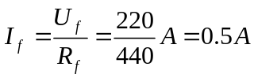
励磁损耗：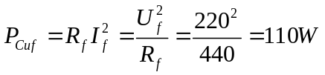
空载时：
输入功率：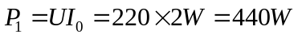
励磁功率：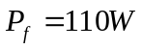
电枢铜损耗：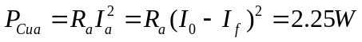
电刷接触损耗：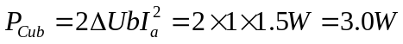
附加损耗：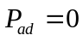
则：
当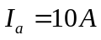时，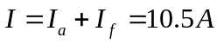
输入功率：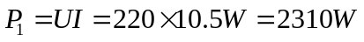
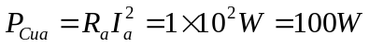
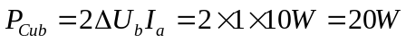
输出功率：
效率：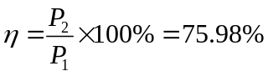
2、一台并励直流发电机，铭牌数据如下：P_{N}=6kW，U_{N}=230V，n_{N}=1450r/min，R_{a}=0.57Ω（包括电刷接触电阻），励磁回路总电阻R_{f}=177Ω，额定负载时的电枢铁损P_{Fe}=234W，机械损耗为P_{mec}=61W，求：（1）额定负载时的电磁功率和电磁转矩。（2）额定负载时的效率。
解：（1）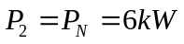
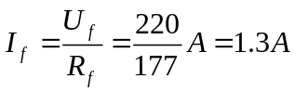
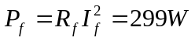
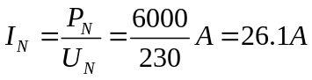
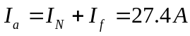
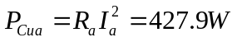
所以 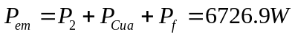
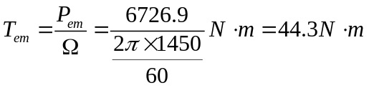
（2）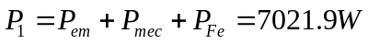
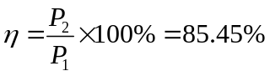
3、一台并励直流发电机，铭牌数据如下：P_{N}=23kW，U_{N}=230V，n_{N}=1500r/min，励磁回路电阻Rf=57.5Ω，电枢电阻R_{a}=0.1Ω,不计电枢反应磁路饱和。现将这台电机改为并励直流电动机运行，把电枢两端和励磁绕组两端都接到220V的直流电源：运行时维持电枢电流为原额定值。求（1）转速n；（2）电磁功率；(3)电磁转矩。
解：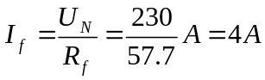
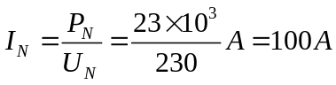
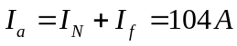
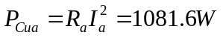
（1）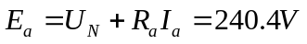
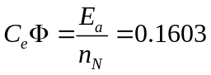
电动机运行：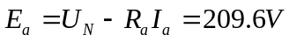
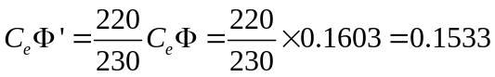
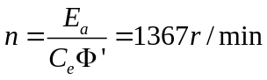
（2）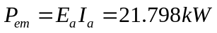
（3）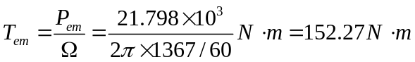
第二部分 直流电动机的电力拖动
一、填空题：
1、他励直流电动机的固有机械特性是指在_______条件下，_______和_______的关系。 （U=UN、φ=ΦN，电枢回路不串电阻；n；Tem
2、直流电动机的起动方法有____ ___。（降压起动、电枢回路串电阻起动）
3、如果不串联制动电阻，反接制动瞬间的电枢电流大约是电动状态运行时电枢电流的_______倍。 （2）
4、当电动机的转速超过_______时，出现回馈制动。（理想空载转速）
5、拖动恒转转负载进行调速时，应采_______调速方法，而拖动恒功率负载时应采用_______调速方法。（降压或电枢回路串电阻；弱磁）
二、判断题
1、直流电动机的人为特性都比固有特性软。（ ）（F）
2、直流电动机串多级电阻起动。在起动过程中，每切除一级起动电阻，电枢电流都将突变。（ ） （T）
3、提升位能负载时的工作点在第一象限内，而下放位能负载时的工作点在第四象限内。（ ） （T）
4、他励直流电动机的降压调速属于恒转矩调速方式，因此只能拖动恒转矩负载运行。（ ） （F）
5、他励直流电动机降压或串电阻调速时，最大静差率数值越大，调速范围也越大。（ ） （T）
三、选择题
1、电力拖动系统运动方程式中的GD2反映了：（2）
（1）旋转体的重量与旋转体直径平方的乘积，它没有任何物理意见；（2）系统机械惯性的大小，它是一个整体物理量；（3）系统储能的大小，但它不是一个整体物理量。
2、他励直流电动机的人为特性与固有特性相比，其理想空载转速和斜率均发生了变化，那么这条人为特性一定是：（3）
（1）串电阻的人为特性；（2）降压的人为特性；（3）弱磁的人为特性。
3、直流电动机采用降低电源电压的方法起动，其目的是：（2）
（1）为了使起动过程平稳；（2）为了减小起动电流；（3）为了减小起动转矩。
4、当电动机的电枢回路铜损耗比电磁功率或轴机械功率都大时，这时电动机处于：（2）（1）能耗制动状态；（2）反接制动状态；（3）回馈制动状态。
5、他励直流电动机拖动恒转矩负载进行串电阻调速，设调速前、后的电枢电流分别为I₁和I₂，那么：（2）
（1）I₁<I₂；（2）I₁=I₂；(3)I₁>I₂。
四、简答题：
1、电力拖动系统稳定运行的条件是什么？
（电动机的机械特性与负载的转矩特性必须有交点，且在交点处，满足
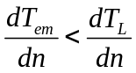）
2、何谓电动机的充分利用？
(所谓电动机的充分利用是指电动机无论在额定转速下运行,还是调速过程中处于不同转速下运行,其电枢电流都等于额定值。)
五、计算题：
一台他励直流电动机数据为：P_{N}=7.5kW，U_{N}=110V，I _{N}=79.84A，n_{N}=1500r/min，电枢回路电阻R_{a}=0.1014Ω，求：（1）U=U _{N}，Φ=Φ_{N}条件下，电枢电流I_{a}=60A时转速是多少？（2） U=U _{N}条件下，主磁通减少15%，负载转矩为T_{N}不变时，电动机电枢电流与转速是多少？（3）U=U _{N}，Φ=Φ_{N}条件下，负载转矩为0.8T_{N}，转速为（—800）r/min，电枢回路应串入多大电阻？
解：（1）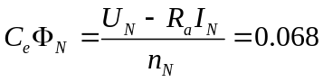
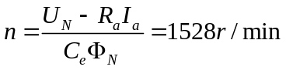
（2）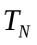不变时，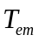不变，即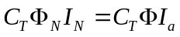
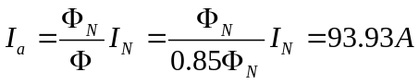
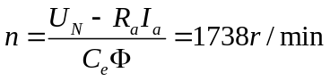
（3）不计空载转矩时，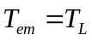，故：
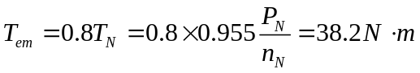
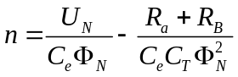
解得：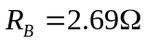

第四部分 交流电机的绕组、电动势和磁动势
一、填空题：
1、一个三相对称交流绕组，2p=2，通入f=50Hz的三相对称交流电流，其合成磁通势为_______磁通势。(圆形旋转)
2、采用_______绕组和_______绕组可以有效地削弱谐波分量，同时使基波分量_______（增加、减小）。 (叠;波;增加)
3、一个脉振磁通势可以分解为两个_______和_______相同，而_______相反的旋转磁通势。 (幅值;转速;转向)
4、三相对称绕组的构成原则是_____ __;____ _;__ _ _。(各相绕组的结构相同;阻抗相等;空间位置对称（互差120度电角度）)
二、是非题
1、两相对称绕组，通入两相对称交流电流，其合成磁通势为旋转磁通势。（ ） (T)
2、改变电流相序，可以改变三相旋转磁通势的转向。（ ） (T)

第五部分 异步电动机
一、填空题：
1、当s在_______范围内，三相异步电机运行于电动机状态，此时电磁转矩性质为_______；在_______范围内运行于发电机状态，此时电磁转矩性质为_______。（0～１；反电动势；－∞～０；制动转矩）
2、三相异步电动机根据转子结构不同可分为___ ____和__ _____两类。（笼型异步电动机和绕线型异步电动机）
3、一台6极三相异步电动机接于50H_{Z}的三相对称电源；其s=0.05，则此时转子转速为_______r/min，定子旋转磁势相对于转子的转速为_______r/min。（950；50；0）
4、三相异步电动机的电磁转矩是由_______和_______共同作用产生的。（主磁通；转子电流的有功分量 ）
5、一台三相异步电动机带恒转矩负载运行，若电源电压下降，则电动机的转速_______，定子电流_______，最大转矩_______，临界转差率_______。（减小；增大；减小；不变）
6、三相异步电动机电源电压一定，当负载转矩增加，则转速_______，定子电流_______。（减小； 增加）
7、三相异步电动机等效电路中的附加电阻是模拟_______的等值电阻。（总机械功率）
8、三相异步电动机在额定负载运行时，其转差率s一般在_______范围内。 （0.01～0.06）
9、对于绕线转子三相异步电动机，如果电源电压一定，转子回路电阻适当增大，则起动转矩_______，最大转矩_______。（增大；不变）
二、判断题
1、不管异步电机转子是旋转还是静止，定、转子磁通势都是相对静止的（ ）。（T）
2、三相异步电动机转子不动时，经由空气隙传递到转子侧的电磁功率全部转化为转子铜损耗（ ）。 （T）
3、三相异步电动机的最大电磁转矩T_{m}的大小与转子电阻r₂阻值无关（ ）。（T）
4、通常三相笼型异步电动机定子绕组和转子绕组的相数不相等，而三相绕线转子异步电动机的定、转子相数则相等。（ ） （T）
5、三相异步电机当转子不动时，转子绕组电流的频率与定子电流的频率相同（ ）。（T）
三、选择题
1、三相异步电动机带恒转矩负载运行，如果电源电压下降，当电动机稳定运行后，此时电动机的电磁转矩：①
①下降；②增大；③不变；④不定。
2、三相异步电动机的空载电流比同容量变压器大的原因：③
①异步电动机是旋转的；②异步电动机的损耗大；③异步电动机有气隙；④异步电动机有漏抗。
3、三相异步电动机空载时，气隙磁通的大小主要取决于：①
①电源电压；②气隙大小；③定、转子铁心材质；④定子绕组的漏阻抗。
4、三相异步电动机能画出像变压器那样的等效电路是由于：②
①它们的定子或原边电流都滞后于电源电压；②气隙磁场在定、转子或主磁通在原、副边都感应电动势；③它们都有主磁通和漏磁通；④它们都由电网取得励磁电流。
5、三相异步电动机在运行中，把定子两相反接，则转子的转速会：②
①升高；②下降一直到停转；③②下降至零后再反向旋转；④下降到某一稳定转速。
四、简答题
1、三相异步电动机空载运行时，电动机的功率因数为什么很低？
（空载时，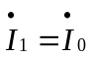，而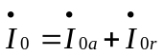，其中，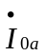为有功分量电流，用来供给空载损耗；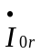为无功分量电流，用来建立磁场。由于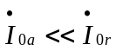，所以空载电流基本上是一无功性质的电流，因而电动机的功率因数很低。）
2、异步电动机等效电路中的附加电阻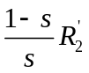的物理意义是什么？能否用电抗或电容代替这个附加电阻？为什么？
（异步电动机等效电路中的附加电阻代表总机械功率的一个虚拟电阻，用转子电流在该电阻所消耗的功率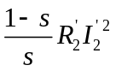来代替总机械功率（包括轴上输出的机械功率和机械损耗、附加损耗等）。因输出的机械功率和机械损耗等均属有功性质。因此， 从电路角度来模拟的话，只能用有功元件电阻，而不能用无功元件电抗或电容代替这个附加电阻。）
3、异步电动机中的空气隙为什么做得很小？
（异步电动机气隙小的目的是为了减小其励磁电流（空载电流），从而提高电动机功率因数。因异步电动机的励磁电流是由电网供给的，故气隙越小，电网供给的励磁电流就小。而励磁电流有属于感性无功性质，故减小励磁电流，相应就能提高电机的功率因数。）
五、计算题
1、已知一台三相四极异步电动机的额定数据为：P_{N}=10kW，U_{N}=380V，I_{N}=11.6A，定子为Y联结，额定运行时，定子铜损耗P_{Cu1}=560W,转子铜损耗P_{Cu2}=310W，机械损耗P_{mec}=70W，附加损耗P_{ad}=200W，试计算该电动机在额定负载时的：（1）额定转速；（2）空载转矩；（3）转轴上的输出转矩；（4）电磁转矩。
解：（1）
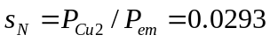
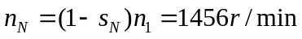
（2） 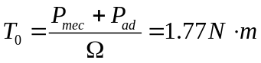
（3）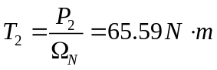
（4）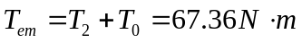
2、已知一台三相异步电动机，额定频率为150kW，额定电压为380V，额定转速为1460r/min，过载倍数为2.4，试求：（1）转矩的实用表达式；（2）问电动机能否带动额定负载起动。
解：（1）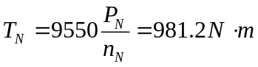
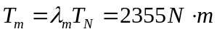
根据额定转速为1460r/min，可判断出同步转速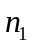=1500 r/min，则额定转差率为
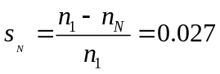
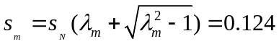
转子不串电阻的实用表达式为：
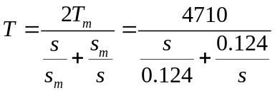
（2）电机开始起动时，s=1，T=Ts，代入实用表达式得：
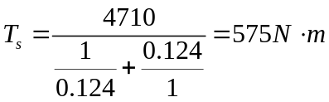
因为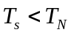，故电动机不能拖动额定负载起动。
第六部分 异步电动机的电力拖动
一、填空题：
1、拖动恒转矩负载运行的三相异步电动机，其转差率s在_______范围内时，电动机都能稳定运行。 (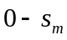)
2、三相异步电动机的过载能力是指______。 (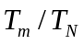)
3、星形一三角形降压起动时，起动电流和起动转矩各降为直接起动时的_______倍。(3)
4、三相异步电动机进行能耗制动时，直流励磁电流越大，则补始制动转距越______。(大)
5、三相异步电动机拖动恒转矩负载进行变频调速时，为了保证过载能力和主磁通不变，则U₁应随f₁按_______规律调节。 (正比)
二、判断题
1、由公式T_{em}=C_{T}Φ_{m}I’₂cosΦ₂可知，电磁转矩与转子电流成正比，因为直接起动时的起动电流很大，所以起动转矩也很大。（ ） (F)
2、深槽式与双笼型三相异步电动机，起动时由于集肤效应而增大了转子电阻，因此具有较高的起动转矩倍数。（ ） (T)
3、三相绕线转子异步电动机转子回路串入电阻可以增大起动转矩，串入电阻值越大，起动转矩也越大。（ ） (F)
4、三相绕线转子异步电动机提升位能性恒转矩负载，当转子回路串接适当的电阻值时，重物将停在空中。（ ） (T)
5、三相异步电动机的变极调速只能用在笼型转子电动机上。（ ） (T)
三、选择题
1、与固有机械特性相比，人为机械特性上的最大电磁转矩减小，临界转差率没变，则该人为机械特性是异步电动机的：（3）
（1）定子串接电阻的人为机械特性；（2）转子串接电阻的人为机械特性；（3）降低电压的人为机械特性。
2、 一台三相笼型异步电动机的数据为P_{N} = 20kW，U_{N} = 380V，λ_{T}=1.15，k_{i}=6,定子绕组为三角形联结。当拖动额定负载转矩起动时，若供电变压器允许起动电流不超过12I_{N}，最好的起动方法是：（1）
（1）直接起动；（2）Y—△降压起动；（3）自耦变压器降压起动。
3、一台三相异步电动机拖动额定转矩负载运行时，若电源电压下降10%，这时电动机的电磁转矩：（1）
（1）T_{em}=T_{N};(2) T_{em}=0.81 T_{N};(3) T_{em}=0.9T_{N}。
4、三相绕线转子异步电动机拖动起重机的主钩，提升重物时电动机运行于正向电动状态，若在转子回路串接三相对称电阻下放重物时，电动机运行状态是：（3）
（1）能耗制动运行；（2）反向回馈制动运行；（3）倒拉反转运行。
5、三相异步电动机拖动恒转矩负载，当进行变极调速时，应采用的联结方式为：（1）（1）Y—YY；（2）△—YY；（3）正串Y—反串Y。
四、简答题
1、容量为几个千瓦时，为什么直流电动机不能直接起动而三相笼型异步电动机却可以直接起动？
(直流电动机的直接起动电流为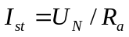，由于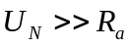,无论功率大小，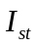都将达到额定电流的十几倍，甚至几十倍，这是电动机本身所不能允许的，所以直流电动机不能直接起动。三相异步电动机在设计时通常允许直接起动电流为额定电流的5-7倍，加上供电变压器容量通常都能满足小功率三相异步电动机直接起动要求，所以几个千瓦的三相异步电动机可以直接起动。)
2、深槽与双笼型异步电动机为什么起动转矩大而效率并不低？
(深槽式与双笼型异步电动机所以起动转矩打，是因为起动时转子电动势、电流频率较高，出现集肤效应造成了转子电阻增大所致。正常运行时集肤效应不显著，转子电阻减小为正常值。因此运行时效率仍较高。)
五、计算题
一台三相笼型异步电动机的数据为P_{N}=40kW,U_{N}=380V,n_{N}=2930r/min,η_{N}=0.9, cosΦ_{N}=0.85，k_{i}=5.5, k_{st}=1.2，定子绕组为三角形联结，供电变压器允许起动电流为150A，能否在下列情况下用Y—△降压起动？
（1）负载转矩为0.25TN;(2)负载转矩为0.5TN。
解：额定电流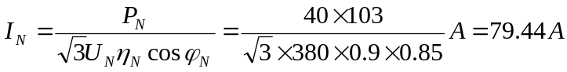
直接起动电流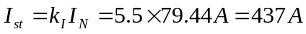
采用Y-Δ降压起动时
起动电流：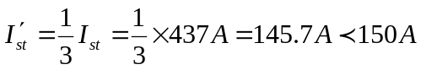
起动转矩：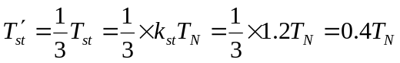
可见：（1）当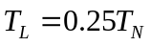时，可以起动；（2）当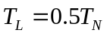时，不能起动。

